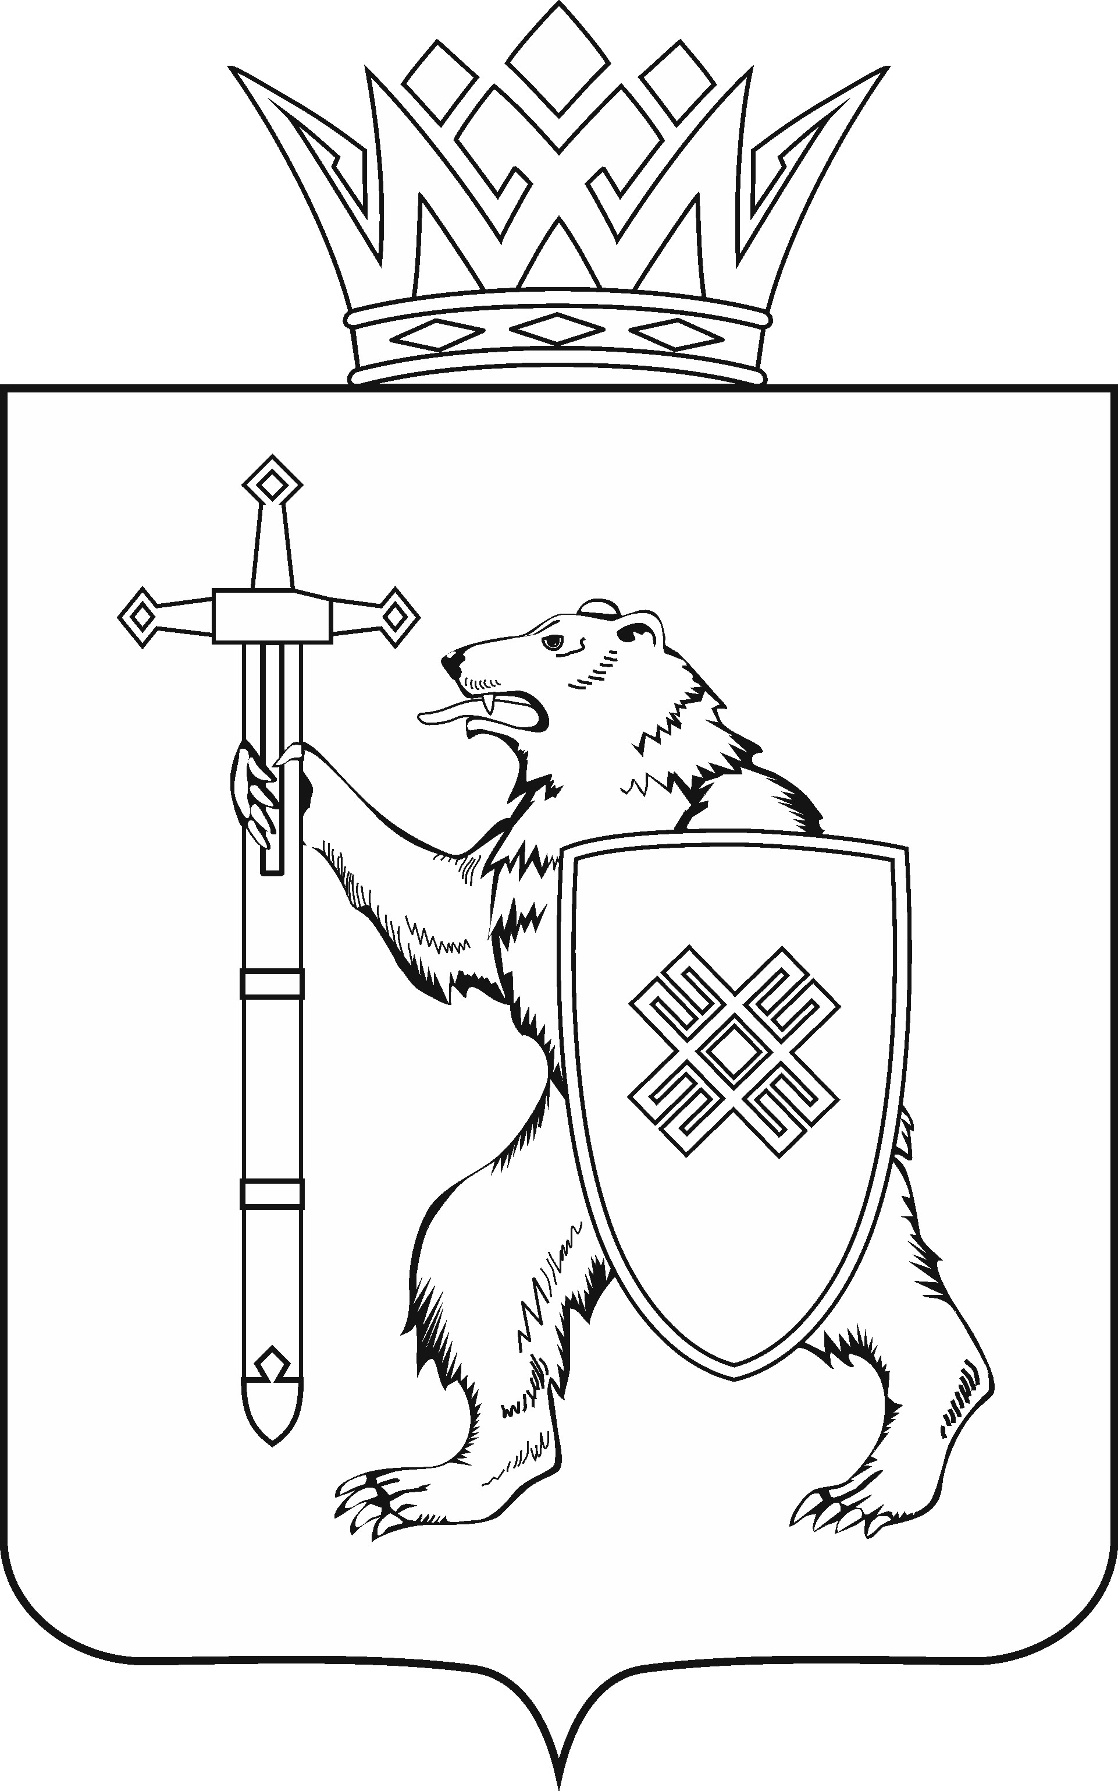
МАРИЙ ЭЛ РЕСПУБЛИКЫН КУГЫЖАНЫШ ПОГЫНЖО  ЗАКОНОДАТЕЛЬСТВЕ  КОМИТЕТ  Ленин проспект, 29-ше,  Йошкар-Ола, 424001 |  | ГОСУДАРСТВЕННОЕ СОБРАНИЕ РЕСПУБЛИКИ МАРИЙ ЭЛ  КОМИТЕТ  ПО ЗАКОНОДАТЕЛЬСТВУ  Ленинский проспект, 29,  г. Йошкар-Ола, 424001
Тел. (8362) 64-14-17, 64-13-99, факс (8362) 64-14-11, E-mail: info@gsmari.ru

ПРОТОКОЛ № 67

ЗАСЕДАНИЯ КОМИТЕТА

24 ноября 2021 года  10.00 | Зал заседаний  Государственного Собрания Республики Марий Эл

ПОВЕСТКА ДНЯ:

- О результатах рассмотрения проекта закона Республики Марий Эл «О внесении изменений в статью 5 Закона Республики Марий Эл «О комиссиях по делам несовершеннолетних и защите их прав».
Комитет решил:
Провести заседание согласительной комиссии 26 ноября 2021 года для уточнения редакции абзаца четвертого статьи 1 проекта закона Республики Марий Эл «О внесении изменений в статью 5 Закона Республики Марий Эл
«О комиссиях по делам несовершеннолетних и защите их прав».

- О результатах рассмотрения проекта постановления Государственного Собрания Республики Марий Эл «О назначении членов Центральной избирательной комиссии Республики Марий Эл».
Комитет решил:
1. Внести проект постановления Государственного Собрания Республики Марий Эл «О назначении членов Центральной избирательной комиссии Республики Марий Эл» на рассмотрение двадцать второй бюджетной сессии Государственного Собрания Республики Марий Эл и рекомендовать его к принятию.
2. Предложить Президиуму Государственного Собрания Республики Марий Эл включить в повестку дня двадцать второй бюджетной сессии Государственного Собрания Республики Марий Эл вопрос «О проекте постановления Государственного Собрания Республики Марий Эл «О назначении членов Центральной избирательной комиссии Республики Марий Эл».

3. Поручить председателю Комитета по законодательству А.В.Павлову представить кандидатуры для назначении членами Центральной избирательной комиссии Республики Марий Эл на двадцать второй бюджетной сессии Государственного Собрания Республики Марий Эл.

- О результатах рассмотрения проекта постановления Государственного Собрания Республики Марий Эл «Об избрании представителей от Государственного Собрания Республики Марий Эл
в состав квалификационной комиссии при Адвокатской палате Республики Марий Эл».
Комитет решил:
1. Внести проект постановления Государственного Собрания Республики Марий Эл «Об избрании представителей от Государственного Собрания Республики Марий Эл в состав квалификационной комиссии при Адвокатской палате Республики Марий Эл» на рассмотрение двадцать второй бюджетной сессии Государственного Собрания Республики Марий Эл и рекомендовать его к принятию.
2. Предложить Президиуму Государственного Собрания Республики Марий Эл включить в повестку дня двадцать второй бюджетной сессии Государственного Собрания Республики Марий Эл вопрос «О проекте постановления Государственного Собрания Республики Марий Эл «Об избрании представителей от Государственного Собрания Республики Марий Эл в состав квалификационной комиссии при Адвокатской палате Республики Марий Эл».
3. Поручить председателю Комитета по законодательству А.В.Павлову представить кандидатуры для избрания членами квалификационной комиссии при Адвокатской палате Республики Марий Эл на двадцать второй бюджетной сессии Государственного Собрания Республики Марий Эл.

- О результатах рассмотрения проекта постановления Государственного Собрания Республики Марий Эл «Об удостоверении судьи Конституционного суда Республики Марий Эл, пребывающего
в отставке, и о признании утратившими силу некоторых постановлений Государственного Собрания Республики Марий Эл».
Комитет решил:
1. Внести проект постановления Государственного Собрания Республики Марий Эл «Об удостоверении судьи Конституционного суда Республики Марий Эл, пребывающего в отставке, и о признании утратившими силу некоторых постановлений Государственного Собрания Республики Марий Эл» (доработанный вариант) на рассмотрение двадцать второй бюджетной сессии Государственного Собрания Республики Марий Эл и рекомендовать его к принятию.
2. Предложить Президиуму Государственного Собрания Республики Марий Эл включить в повестку дня двадцать второй бюджетной сессии Государственного Собрания Республики Марий Эл вопрос «О проекте постановления Государственного Собрания Республики Марий Эл «Об удостоверении судьи Конституционного суда Республики Марий Эл, пребывающего в отставке, и о признании утратившими силу некоторых постановлений Государственного Собрания Республики Марий Эл».
3. Поручить председателю Комитета по законодательству А.В.Павлову представить проект постановления Государственного Собрания Республики Марий Эл «Об удостоверении судьи Конституционного суда Республики Марий Эл, пребывающего в отставке, и о признании утратившими силу некоторых постановлений Государственного Собрания Республики Марий Эл» на двадцать второй бюджетной сессии Государственного Собрания Республики Марий Эл.

- О результатах рассмотрения проекта постановления Государственного Собрания Республики Марий Эл «О прекращении осуществления депутатской деятельности на профессиональной постоянной основе».
Комитет решил:
1. Внести проект постановления Государственного Собрания Республики Марий Эл «О прекращении осуществления депутатской деятельности на профессиональной постоянной основе» на рассмотрение двадцать второй бюджетной сессии Государственного Собрания Республики Марий Эл и рекомендовать его к принятию.
2. Предложить Президиуму Государственного Собрания Республики Марий Эл включить в повестку дня двадцать второй бюджетной сессии Государственного Собрания Республики Марий Эл вопрос «О проекте постановления Государственного Собрания Республики Марий Эл «О прекращении осуществления депутатской деятельности на профессиональной постоянной основе».
3. Поручить председателю Комитета по законодательству А.В.Павлову представить проект постановления Государственного Собрания Республики Марий Эл «О прекращении осуществления депутатской деятельности на профессиональной постоянной основе» на двадцать второй бюджетной сессии Государственного Собрания Республики Марий Эл.

- О результатах рассмотрения проекта постановления Государственного Собрания Республики Марий Эл «О члене Комитета Государственного Собрания Республики Марий Эл седьмого созыва, работающем на профессиональной постоянной основе».
Комитет решил:
1. Внести проект постановления Государственного Собрания Республики Марий Эл «О члене Комитета Государственного Собрания Республики Марий Эл седьмого созыва, работающем на профессиональной постоянной основе» на рассмотрение двадцать второй бюджетной сессии Государственного Собрания Республики Марий Эл и рекомендовать его к принятию.
2. Предложить Президиуму Государственного Собрания Республики Марий Эл включить в повестку дня двадцать второй бюджетной сессии Государственного Собрания Республики Марий Эл вопрос «О проекте постановления Государственного Собрания Республики Марий Эл «О члене Комитета Государственного Собрания Республики Марий Эл седьмого созыва, работающем на профессиональной постоянной основе».
3. Поручить председателю Комитета по законодательству А.В.Павлову представить проект постановления Государственного Собрания Республики Марий Эл «О члене Комитета Государственного Собрания Республики Марий Эл седьмого созыва, работающем на профессиональной постоянной основе» на двадцать второй бюджетной сессии Государственного Собрания Республики Марий Эл.

7. О ходе реализации Закона Республики Марий Эл
от 4 августа 2017 года № 41-З «О регулировании отдельных отношений
в сфере профилактики правонарушений в Республике Марий Эл», в том числе в части функционирования системы видеонаблюдения аппаратно-программного комплекса «Безопасный город».
Комитет решил:
1. Информацию, представленную Правительством Республики Марий Эл, принять к сведению.
2. Отметить, что мероприятия, предусмотренные подпрограммой «Построение и развитие системы видеонаблюдения аппаратно-программного комплекса «Безопасный город» государственной программы Республики Марий Эл «Профилактика правонарушений на территории Республики
Марий Эл на 2017 - 2025 годы», выполняются.
3. Продолжить парламентский контроль за реализацией Закона Республики Марий Эл от 4 августа 2017 года № 41-З «О регулировании отдельных отношений в сфере профилактики правонарушений в Республике Марий Эл».

8. О проекте постановления Государственного Собрания Республики Марий Эл «Об отзыве на проект федерального закона № 17357-8
«О внесении изменений в Федеральный закон «О санитарно-эпидемиологическом благополучии населения».
Комитет решил:
Проект постановления Государственного Собрания Республики
Марий Эл «Об отзыве на проект федерального закона № 17357-8 «О внесении изменений в Федеральный закон «О санитарно-эпидемиологическом благополучии населения» поддержать и внести на рассмотрение Государственного Собрания Республики Марий Эл.

9. О начале формирования Государственным Собранием Республики Марий Эл одной трети состава Общественной палаты Республики
Марий Эл.
Комитет решил:
1. Утвердить:
- график мероприятий по формированию одной трети состава Общественной палаты Республики Марий Эл 2022 - 2025 годы, утверждаемой Государственным Собранием Республики Марий Эл (прилагается);
- текст сообщения Государственного Собрания Республики Марий Эл в средствах массовой информации о начале процедуры формировании нового состава Общественной палаты Республики Марий Эл (прилагается).
2. Направить настоящее решение Председателю Государственного Собрания Республики Марий Эл для публикации сообщения в газетах «Марийская правда» и «Марий Эл» и на официальном сайте Государственного Собрания Республики Марий Эл.

10. О предложениях Комитета Государственного Собрания Республики Марий Эл по законодательству к программе законопроектной работы Государственного Собрания Республики Марий Эл на 2022 год.

11. О предложениях к плану деятельности Государственной счетной палаты Республики Марий Эл на 2022 год.
Комитет решил:
1. Предложить Государственной счетной палате Республики Марий Эл включить в план деятельности на 2022 год проведение проверки целевого расходования денежных средств, выделенных:
- из республиканского бюджета Республики Марий Эл на подготовку и проведение выборов Главы Республики Марий Эл;
- на реализацию проектов:
«Строительство бульвара Ураева от улицы Кирова до улицы Петрова г. Йошкар-Олы (I этап)»;
«Строительство улицы Петрова на участке от улицы Воинов Интернационалистов до Сернурского тракта г. Йошкар-Олы»;
«Строительство магистральной улицы в створе ул. Кирова
и ул. Строителей г. Йошкар-Олы».
2. Направить настоящее решение в Комитет Государственного Собрания Республики Марий Эл по бюджету.

12. Разное

Проекты федеральных законов:

- О проекте федерального закона № 9732-7 «О внесении изменения
в статью 8.32 Кодекса Российской Федерации об административных правонарушениях» (в части разграничения административной и уголовной ответственности за нарушения правил пожарной безопасности в лесах) – внесен Правительством Российской Федерации.

- О проекте федерального закона № 6613-8 «О почетном звании Российской Федерации «Город-герой» (об установлении особого статуса городов-героев Российской Федерации) – внесен Смоленской областной Думой.

- О проекте федерального закона № 1193560-7 «О внесении изменений в Федеральный закон «О правовом положении иностранных граждан
в Российской Федерации» и отдельные законодательные акты Российской Федерации» (об установлении особого правового режима для иностранных граждан и лиц без гражданства, проходящих обучение по очной форме
по образовательной программе высшего образования) – внесен Правительством Российской Федерации.

По вопросам 13– 15 о проектах федеральных законов, поступивших на рассмотрение Комитета, Комитет решил:
Информацию, представленную по данным вопросам, принять к сведению.

